11 класс
Геометрия
Урок № 32
Тема. Сфера и шар. Уравнение и площадь сферы.
Цель: научиться изображать сферу и шар; знать формулы.
- Изучение нового материала
Перерисовать рисунок 157 стр. 140.
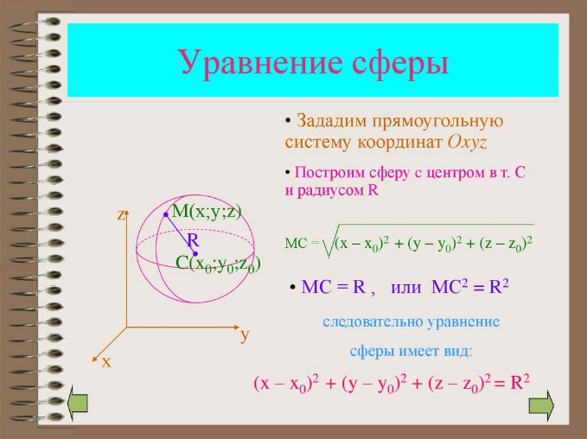
Выучить формулы
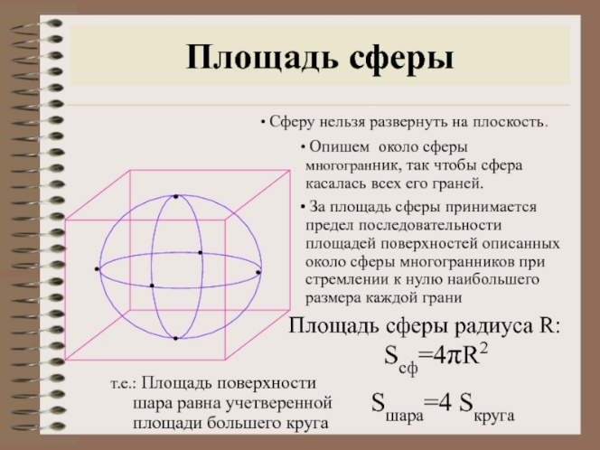

- Закрепление: № 576.
Домашнее задание: № 577 (б) стр. 150.

Задание, выполненное в письменном виде, должно быть сфотографировано и отправлено в виде файла.
Для обратной связи можно использовать электронную почту: n.p.pukhalskaya@mail.ru, социальную сеть ВК.

